Специальное предложение для участников выставки
«EXPO-RUSSIA ARMENIA»
на 25-29 октября

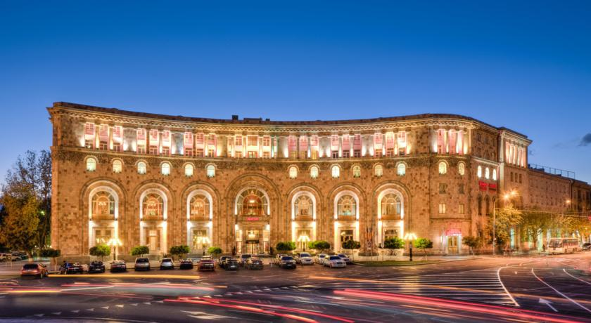
Marriott Armenia Hotel Yerevan
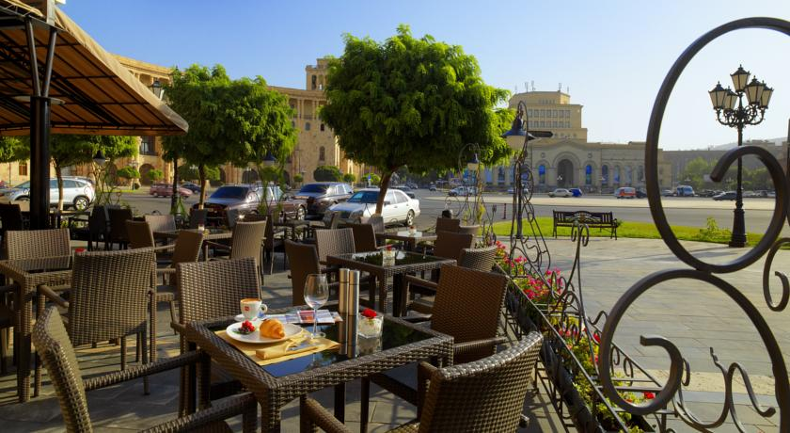
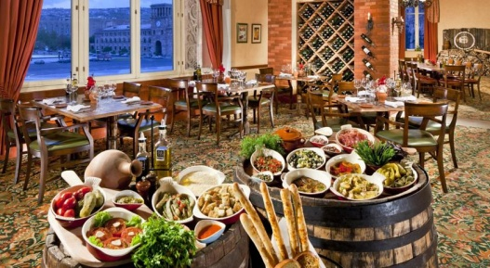
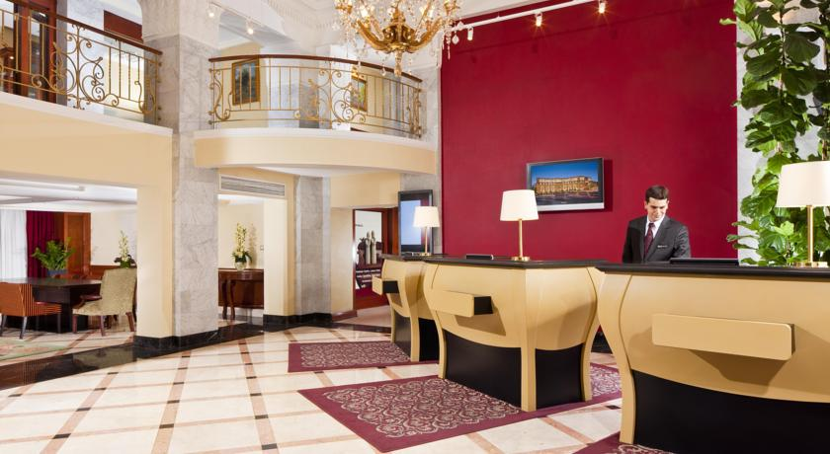
Отель Marriott Armenia Yerevan 5* (ул. Амирян, 1) расположен в 3,9 км (47 мин пешком, 13 мин на машине) от ВЦ «Ереван EXPO». К услугам гостей элегантный спа-центр и звукоизолированные номера, оформленные в классическом стиле. В отеле работает 5 ресторанов и баров, в которых подаются изысканные блюда интернациональной кухни. В здании отеля Marriott Armenia Yerevan с великолепным фасадом находятся просторные номера и люксы с телевизором с плоским экраном, мини-баром и гостиной зоной. Из окон открывается вид на гору Арарат или площадь Республики. В отеле Marriott Armenia Yerevan работает ресторан Cucina, где вам предложат разнообразные блюда итальянской кухни.

Цены от Зарубеж-Экспо:
Одноместный номер c завтраком $150 Двухместный номер с завтраком $90
Цены в отеле:
Одноместный номер c завтраком $180 Двухместный номер с завтраком $100
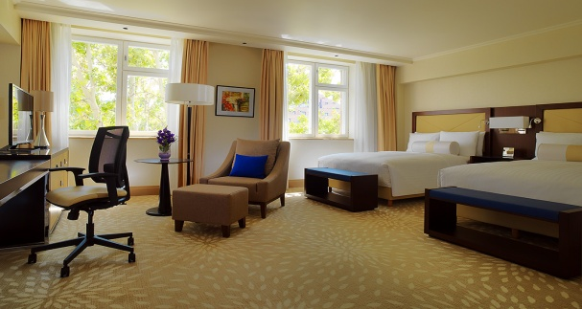
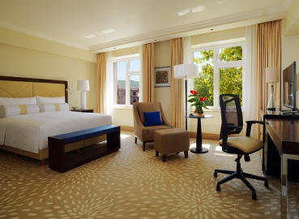

Bass Boutique Hotel
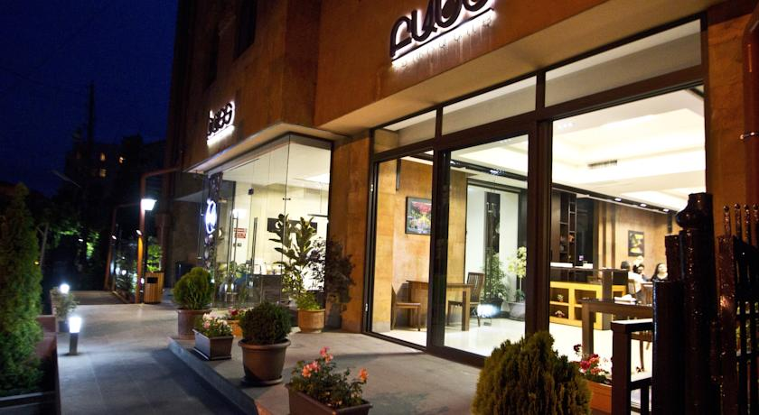

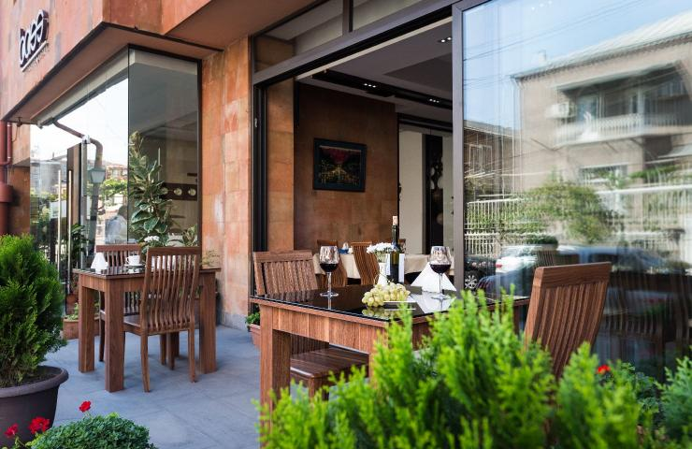
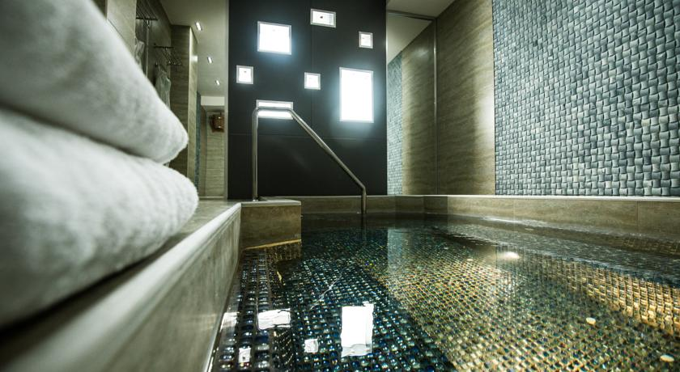
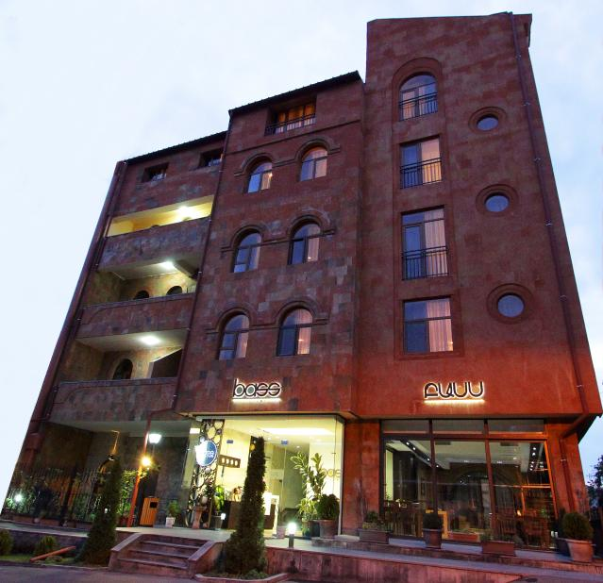
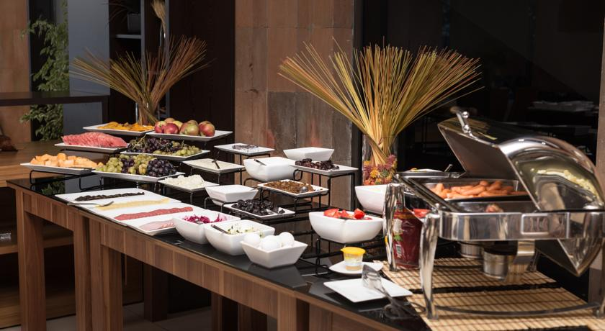
Из окон отеля Bass Boutique Hotel 4* (ул. Айгедзор, 3/1) открывается вид на гору Арарат. Отель расположен в 2,5 км (27 мин пешком, 11 мин на машине) от ВЦ «Ереван EXPO». В отеле работает бесплатная сауна и ресторан армянской кухни с винным погребом. Кроме того, в отеле действует бесплатный Wi-Fi. На территории отеля также предусмотрена бесплатная парковка. Номера бутик-отеля Bass оформлены в строгом стиле и оснащены телевизором с плоским экраном, транслирующим каналы кабельного телевидения, кондиционером и мини-баром. К услугам гостей всех номеров собственная ванная комната. В ресторане отеля ежедневно сервируют завтрак, а также блюда национальной и европейской кухонь. В уютном баре с винным погребом подают разнообразные коктейли, закуски и марочные вина. Блюда и напитки можно также отведать на террасе.
Цены от Зарубеж-Экспо:
Одноместный номер c завтраком $84 Двухместный номер с завтраком $50
Цены в отеле:
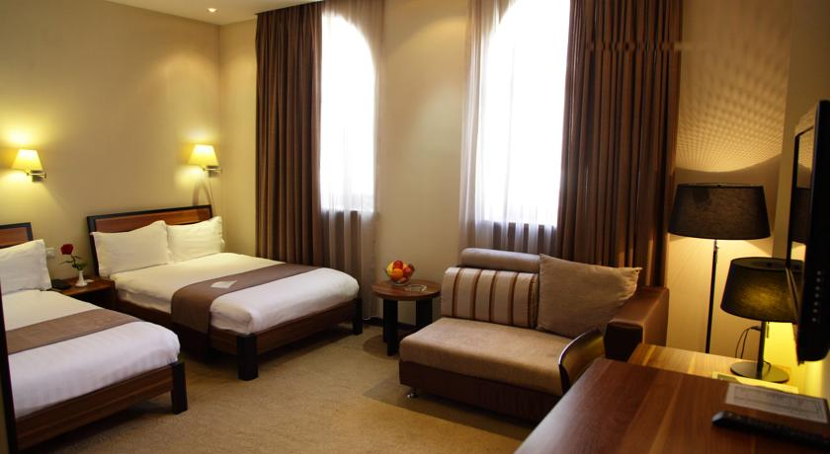
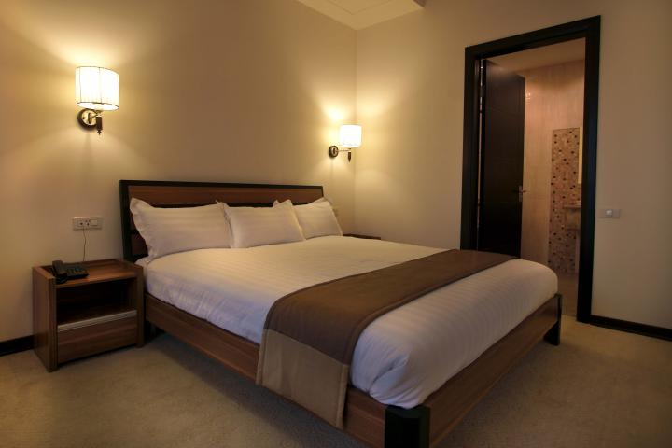
Одноместный номер c завтраком $94 Двухместный номер с завтраком $76

Deluxe Hotel Yerevan
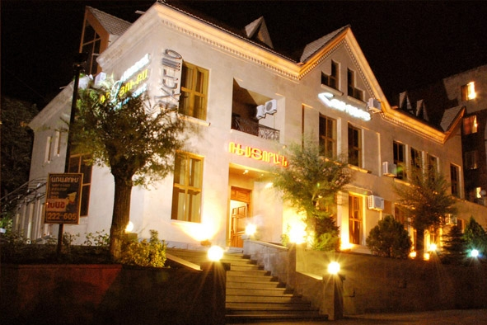

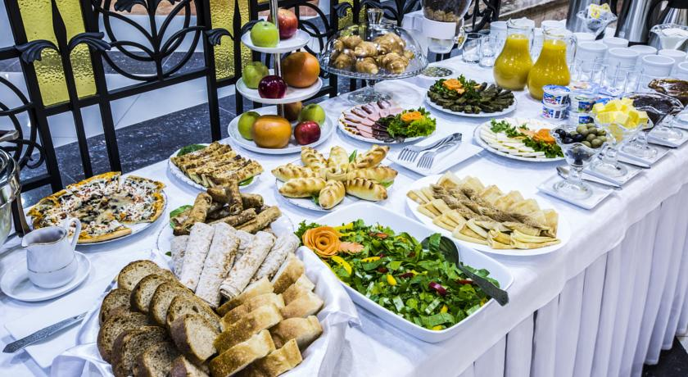
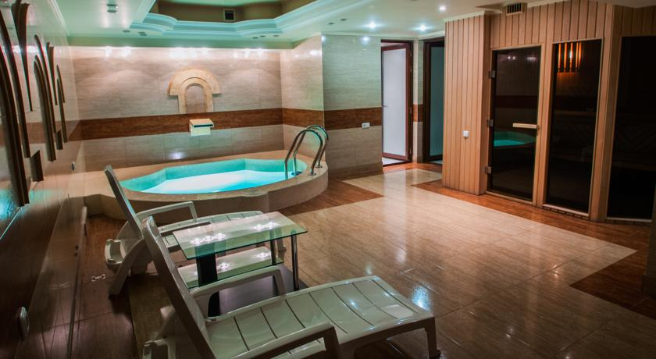
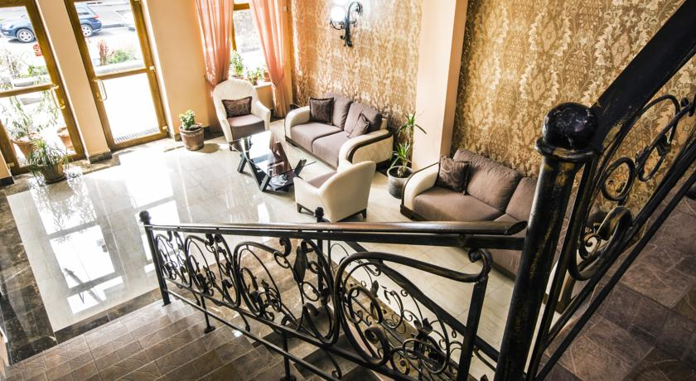
Deluxe Hotel Yerevan 3*+ (ул. Комитаз, 32/1) находится в 2,2 км (25 мин пешком, 11 мин на машине) от ВЦ «Ереван EXPO». К услугам гостей ресторан армянской и европейской кухни. На всей территории отеля работает бесплатный Wi-Fi. Просторные номера отеля Deluxe отличаются ярким оформлением, интерьер дополняют большие окна. Все номера оснащены кондиционером, холодильником и телевизором с кабельными каналами. Гостям предоставляются тапочки и бесплатные туалетно-косметические принадлежности. Каждое утро для гостей сервируют завтрак «шведский стол», который по запросу подают в номер. Ресторан отеля открывается на обед и ужин. Сотрудники круглосуточной стойки регистрации принимают заказы на услуги экспресс прачечной. На территории гостиничного комплекса автостоянка. Мы предоставляем 12-часовое обслуживание и уборку номеров. Наши гостеприимные сотрудники всегда помогут Вам по всем интересующим Вас вопросам, предоставят нужную информацию.
Цены от Зарубеж-Экспо:
Одноместный номер c завтраком $70 Двухместный номер с завтраком $45
Цены в отеле:
Одноместный номер c завтраком $96 Двухместный номер с завтраком $55
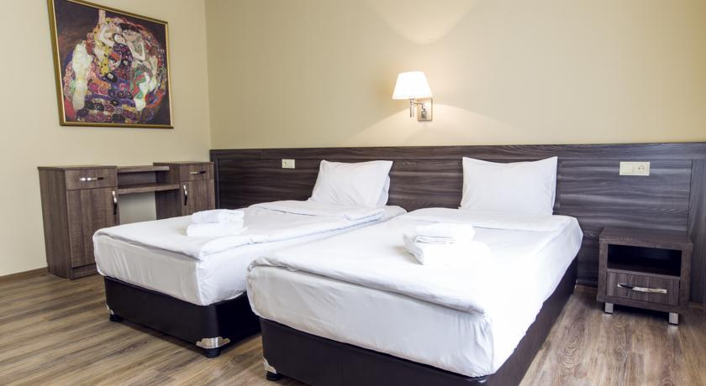
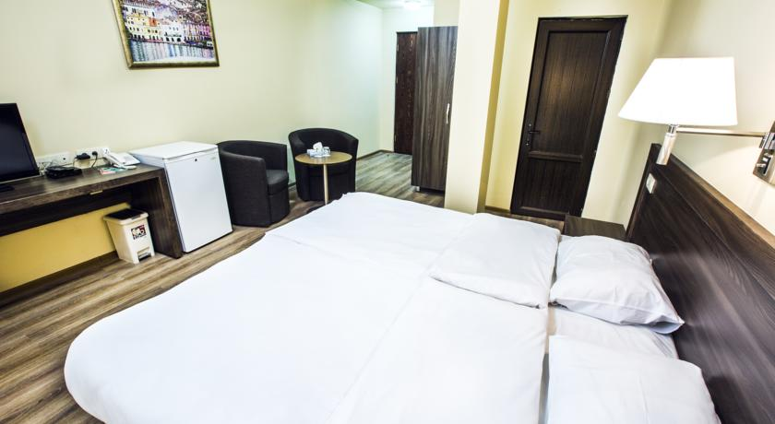

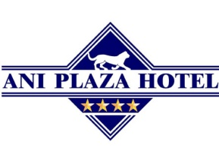
Ani Plaza Hotel
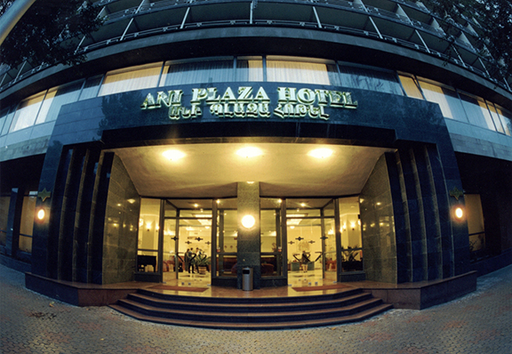

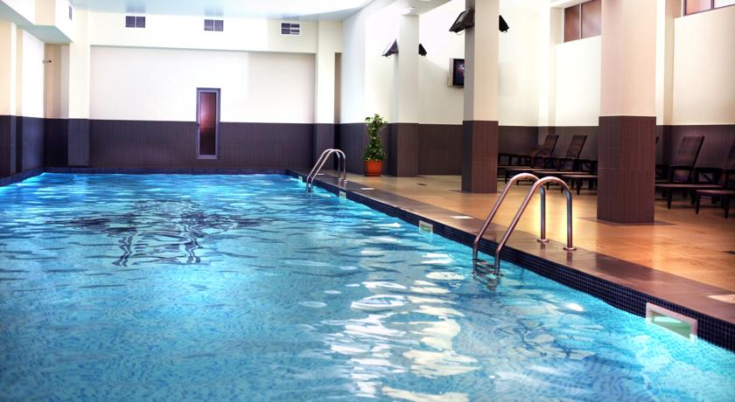
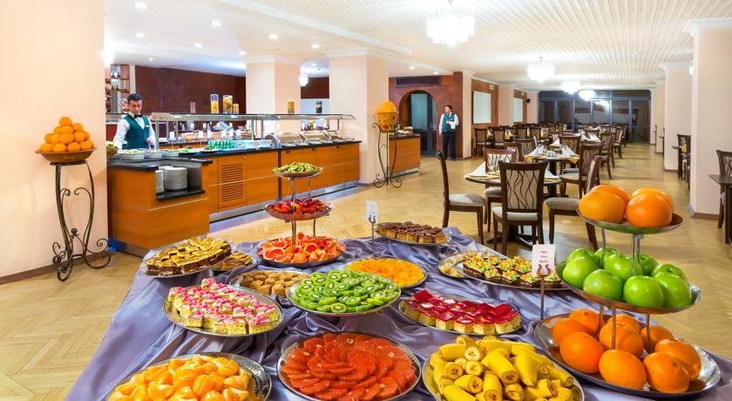
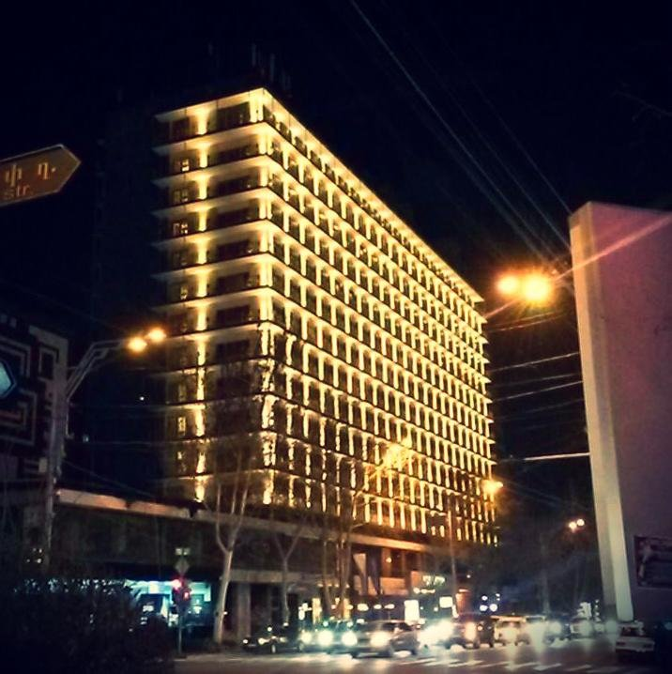
Ani Plaza Hotel 4* (Саят-Нова Проспект, 19) расположен в 4,5 км (45 мин пешком,15 мин на машине) от ВЦ «Ереван EXPO». К услугам гостей крытый плавательный бассейн, тренажерный зал и сауна. Отель «Ани Плаза» находится в 100 метрах от оперного театра, а также в пешей доступности от площади Республики,. Просторные номера отеля «Ани Плаза Ереван» оформлены в теплых тонах, а пол застелен мягким ковром.

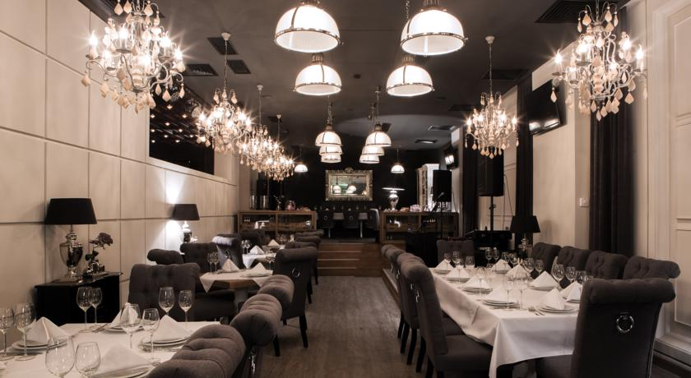
Во всех номерах имеются кондиционер, телевизор со спутниковыми каналами и собственная ванная комната. Из некоторых номеров открывается панорамный вид на Ереван и гору Арарат. По утрам в отеле сервируют завтрак. В ресторане «Ани» готовят блюда армянской кухни. Стойка регистрации отеля «Ани Плаза» работает круглосуточно. В отеле доступен бесплатный Wi-Fi.

Цены от Зарубеж-Экспо:
Одноместный номер c завтраком $78 Двухместный номер с завтраком $48 Цены от отеля:
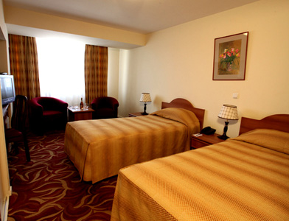
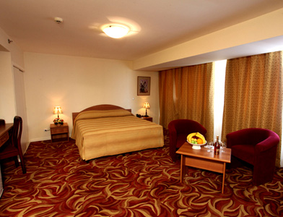
Одноместный номер c завтраком $102 Двухместный номер с завтраком $55

